**天虹数据下载说明**

天虹网址：<http://vd.rainbow.cn:8080/login/Login.jsp?logintype=1>

用户名：202185

密码：12344321

**【销售数据】：可以下载最近一个半月的到天到产品到门店的销售数据。**

选择”**业务单据**”->”**自营日销售明细**”->输入销售日期->点击”查询”，如下：

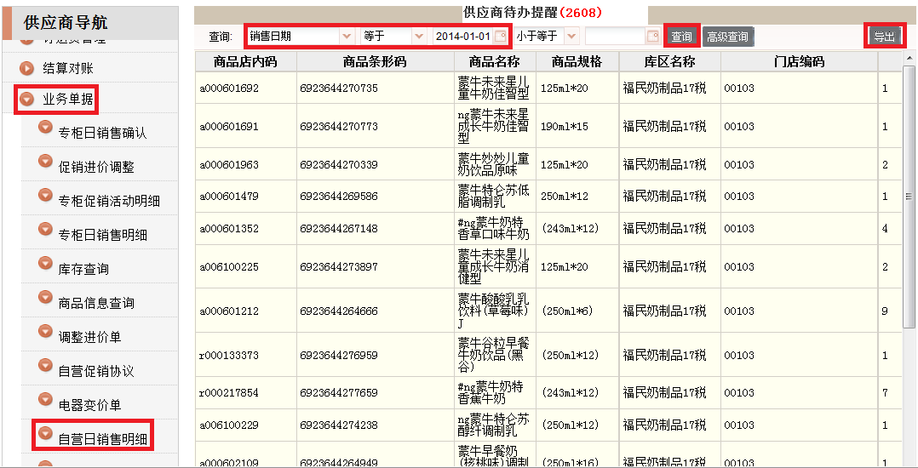

点击”导出“，打开导出后的文件，见下：

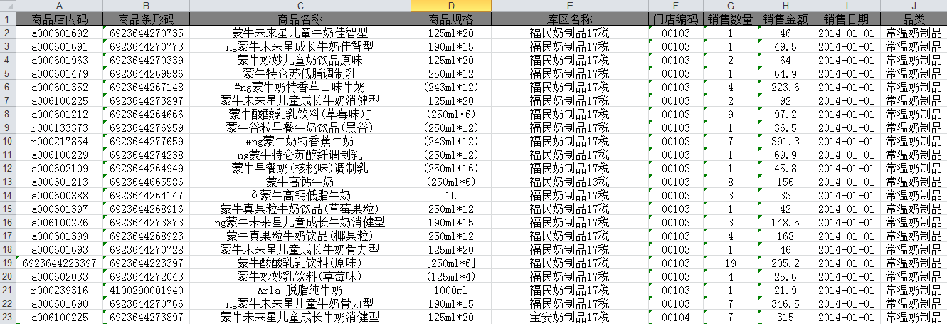

把下载文件存成unicode txt格式，文件名为TH_SALES_YYYYMMDD

**【订货和收货数据】：当前可以下载最近两年的到天到产品到门店的收货和订货数据。**

选择”订退货管理”->”验收单”->选择收货日期->点击”查询”

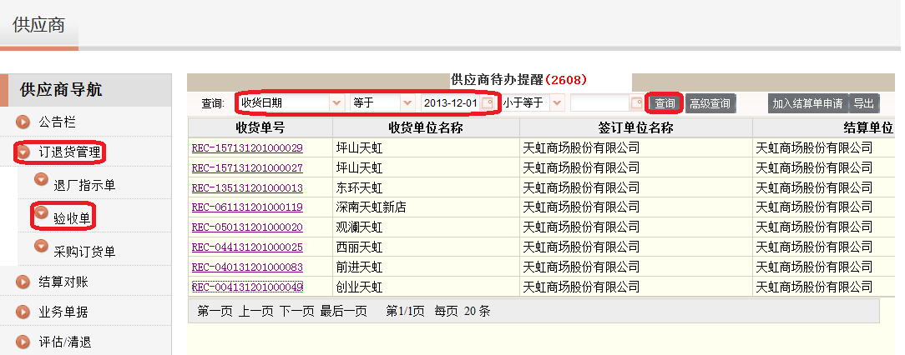

点击上面的收货单号，见下：

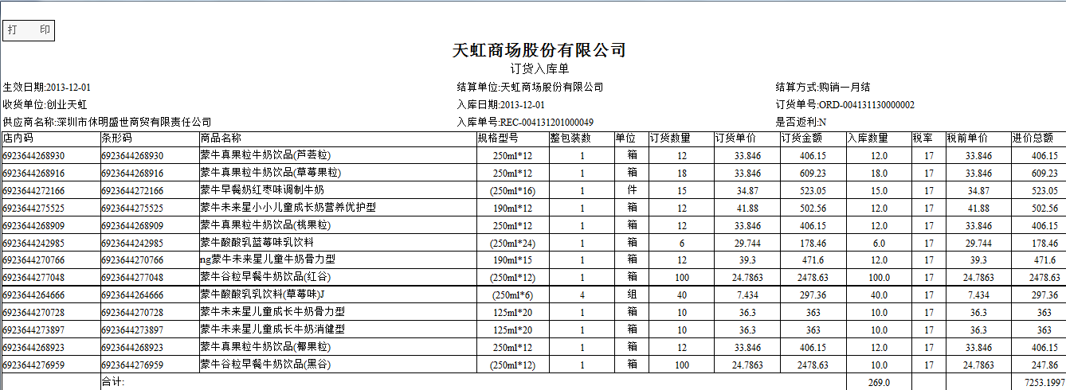

文件格式为Item_code(店内码)，barcode(条形码),date(入库日期),store_id(收货单位)，item_desc(商品名称)，Order_unit (订货数量), received_unit(入库数量),received_amount(进价总额),文件名为TH_ORDER_YYYYMMDD

其中store_id需要做一个转换，需要把收货单位转为store_id,会提供map表